BideoKlub Gestioa

Kasu honetan Bideoklub baten gestioak egiteko aplikazio bat da hau.

Bertan Bideoak daude eta hauek 3 motakoak izan daiteke, Pelikulak, Serieak edo Dokumentalak. Gertatu daiteke Bideo batek ez izatea motarik.

Alde batetik adminiztrazio funtzioak egin ahal dira, bertan Bideoak,Pelikulak,Serieak,Dokumentalak eta Zuzendariak gehitu , ezabatu eta borratu ahal izango dira.

Beste aldetik erabiltzaile batek bideoak bilatu ahal izango ditu , prezioaren arabera, eta formatuaren arabera. Horretaz gain erabiltzaileak sarien arabera bilatu ahal izango ditu pelikula batek dituen zuzendariak.

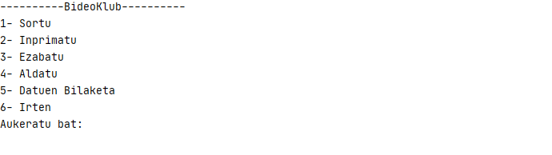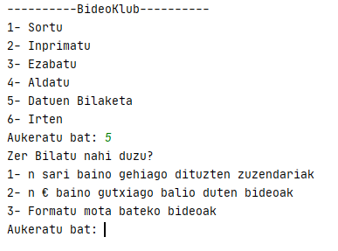

Proiektuaren klase diagrama:

